Óravázlat
Osztály: II. osztály
Időtartam: 45 perc
Téma: Cselik Ágnes: Kondorkeselyű
Óratípus: ismeretterjesztő szöveg feldolgozása
Munkaformák: frontális, csoportos, egyéni
Eszközök: Szitakötő folyóirat, interaktív tábla, post-it
Célok:
A tanulók:
- gyakorolják az értő olvasást;
- keressék meg a szöveg lényeges információit;
- különítsék el az állatról szóló tényeket az inkák hiedelmeitől;
- tudjanak egyszerű kérdésekre a szöveg alapján válaszolni;
- játékos feladatokkal rögzítsék az új ismereteket.
Módszerek és eljárások: beszélgetés, szemléltetés, magyarázat, megfigyelés, hangos és néma olvasás, szövegértő olvasás, kérdés–felelet, információkeresés a szövegben, irányított felfedezés, kooperatív tanulás, páros és csoportmunka, játékos ismeretrögzítés, digitális kvíz
Az óra mozzanatai
- Ráhangolódás
Játék: Én tudok ..., de nem tudok .....
A gyerekek körben állnak. Az egyik gyerek elmond magáról egy információt úgy, hogy tudatában van annak, hogy az osztályban van valaki. aki tudja azt, amit ő nem. Pl: Én tudok úszni, de nem tudok görkorizni. A másik azzal kezdi: Én tudok görkorizni, de nem tudok táncolni. stb. A kört a pedagógus zárja, azzal, hogy: Én tudok ..., de nem tudok repülni.
Beszélgetés a repülésről. Hová szeretnél repülni, ha tudnál repülni?
- A cikk első részének felolvasása
Képes bemutató alapján beszélgetés: Peru, Andok vidéke, inkák
https://view.genially.com/6ab55ed5cd5776b1af35dc7e
(1-6 slide)
- Csoportmunka
Inka nyomozók (lásd melléklet)
A tanulókat három csoportra osztom. Minden csoport kap egy-egy részletet a cikkből, majd a lapra felírják a választ.

Mi volt az inkák leghíresebb települése? Hová építették?

Mit termesztettek az inkák? Hogyan jelölték a mennyiséget?

Melyik madár volt az inkák szent madara? Minek a jelképe ez a madár?

Ellenőrízzük a válaszokat a képes bemutató 7. slide segítségével.

- A kondorkeselyű bemutatása a cikk alapján.
(képes bemutató 8-9 slide)
Mozgásos gyakorlat: mindenki álljon fel, tárja szét a karját, és „váljon kondorrá”. Megbeszéljük, hogy 3 méter körülbelül két másodikos gyerek kinyújtott karjának együttes szélessége lehet.
- Valóság vagy hiedelem?
Mondatokat olvasok. Ha valóság, a gyerekek a fejük fölé teszik a kezüket, ha hiedelem, összeteszik a tenyerüket.
- A kondor szárnyfesztávolsága elérheti a 3 métert. → VALÓSÁG
- Az inkák szerint a kondor összekötötte a földi világot az égbolttal. → HIEDELEM
- A kondor dögökkel táplálkozik. → VALÓSÁG
- A kondor az emberek és a Napisten között közvetített. → HIEDELEM
- A kondor a meleg légáramlatokat kihasználva vitorlázik. → VALÓSÁG
- Problematizálás
Ha a kondor dögevő, akkor miért nevezhetjük mégis az erdők és hegyek takarítójának?
- Kvíz
(Genially 10. slide)
- Befejezés
Kilépőkártya- A kondor három tolla
A gyerekek három mondatot fejeznek be a kis színes cetlikre írva, majd felragasztják a kirakótáblára a megfelelő felirat alá :

Ma megtudtam, hogy…
Meglepett, hogy…
A kondorról megjegyzem, hogy…

Inka nyomozók
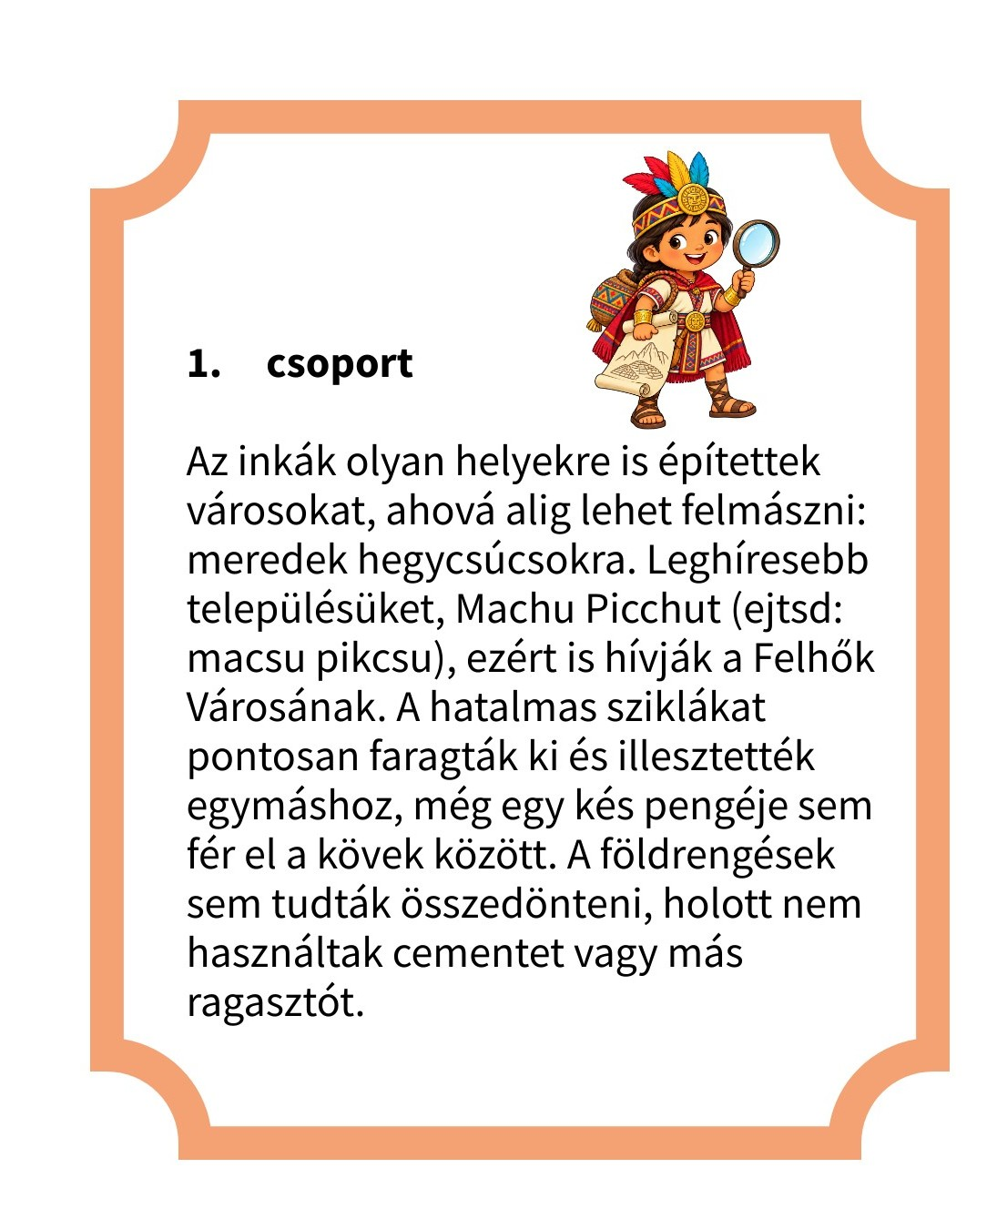

Mi volt az inkák leghíresebb települése? Hová építették?

_________________________________________________________________________________________________________________________________________________________________________________________________________________________________________________________________________________________________________________________________________________________

Inka nyomozók
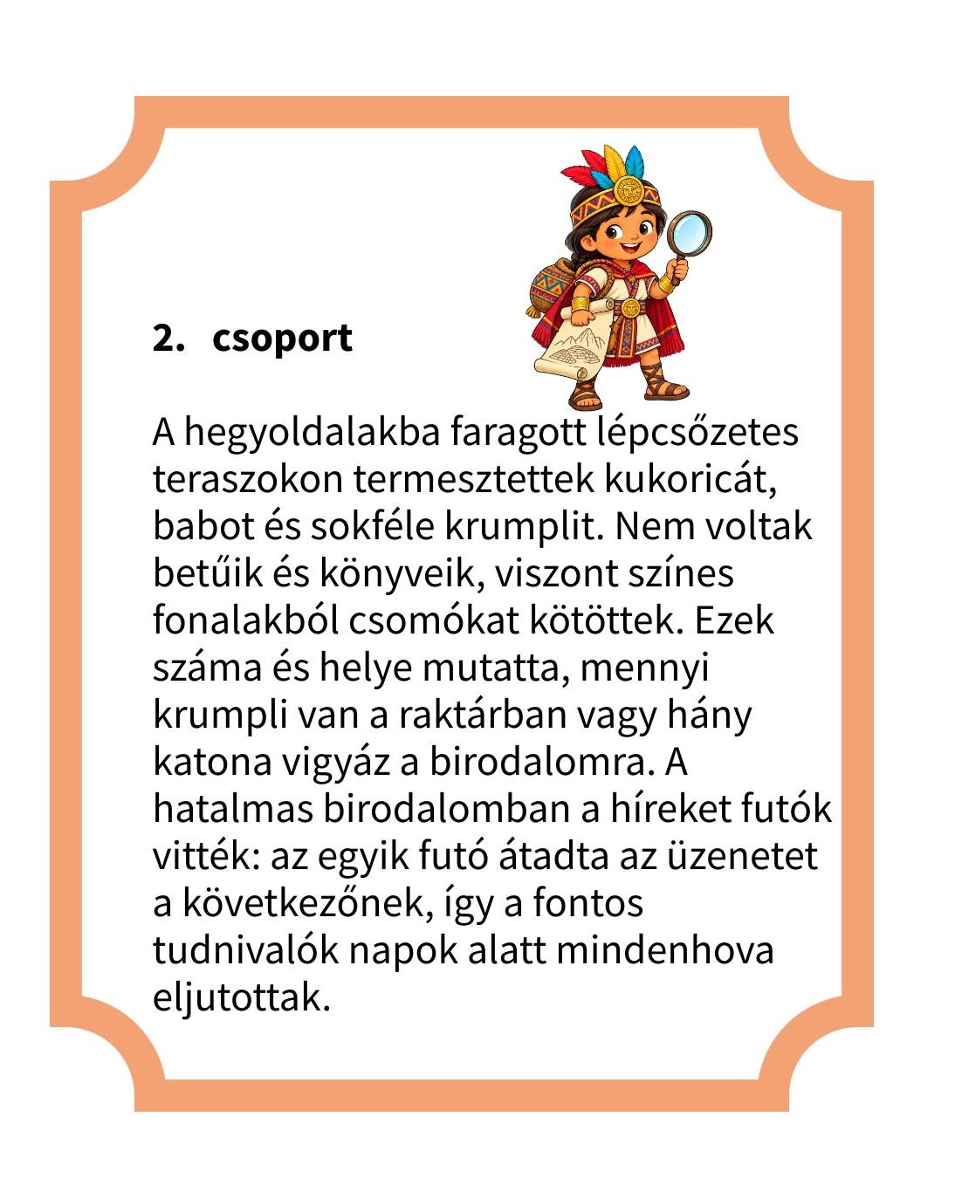

Mit termesztettek az inkák? Hogyan jelölték a mennyiséget?

_________________________________________________________________________________________________________________________________________________________________________________________________________________________________________________________________________________________________________________________________________________________

Inka nyomozók
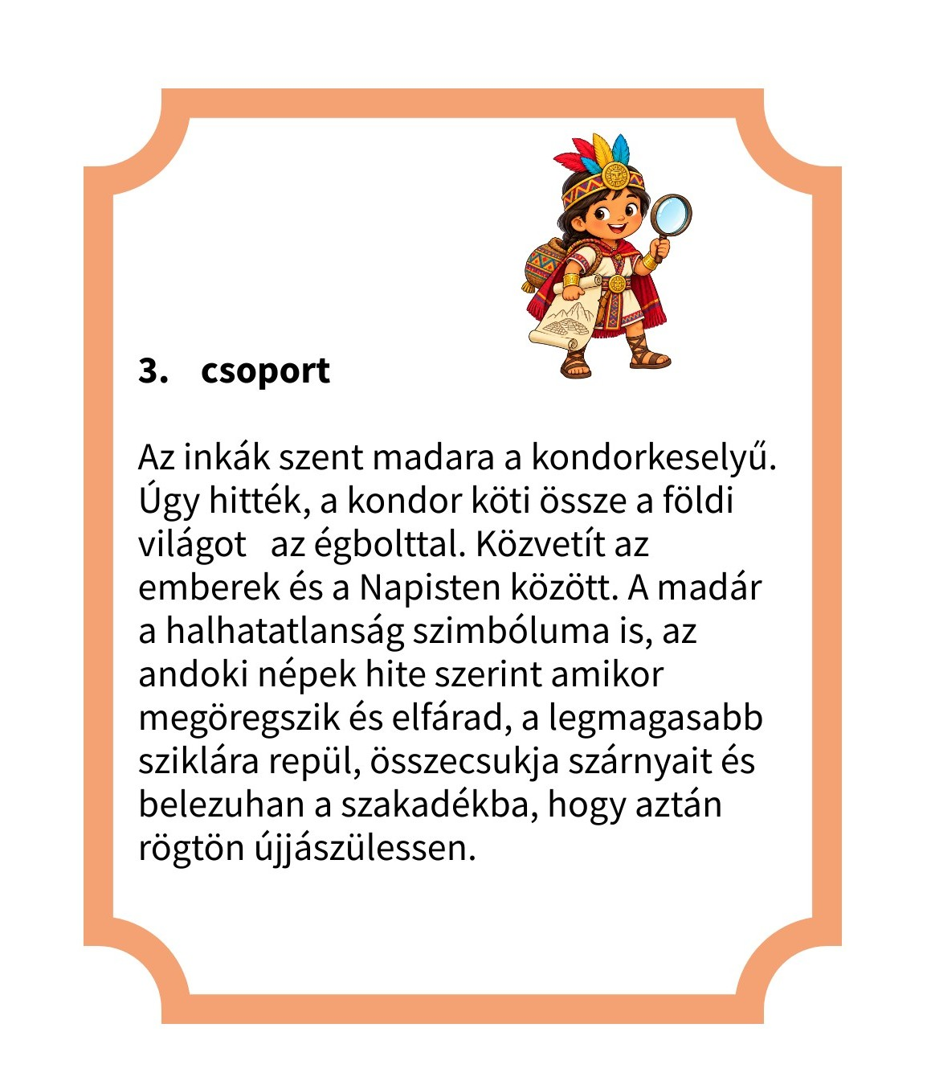

Melyik madár volt az inkák szent madara? Minek a jelképe ez a madár?

_________________________________________________________________________________________________________________________________________________________________________________________________________________________________________________________________________________________________________________________________________________________

